ПРОФЕССИОНАЛЬНЫЙ КАЛЕНДАРЬ ПСКОВСКОГО БИБЛИОТЕКАРЯ –
НОЯБРЬ 2021 ГОДА

Приглашаем библиотечных специалистов муниципальных библиотек Псковского региона в ноябре 2021 года принять участие в профессиональных мероприятиях, которые позволят повысить свою квалификацию в библиотечном деле.

ФОРУМЫ / КОНФЕРЕНЦИИ – НОЯБРЬ 2021 г.

2–3 НОЯБРЯ 2021 ГОДА ЕЖЕГОДНОЕ СОВЕЩАНИЕ РУКОВОДИТЕЛЕЙ ФЕДЕРАЛЬНЫХ И ЦЕНТРАЛЬНЫХ РЕГИОНАЛЬНЫХ БИБЛИОТЕК РОССИИ — 2021 (г. Москва).

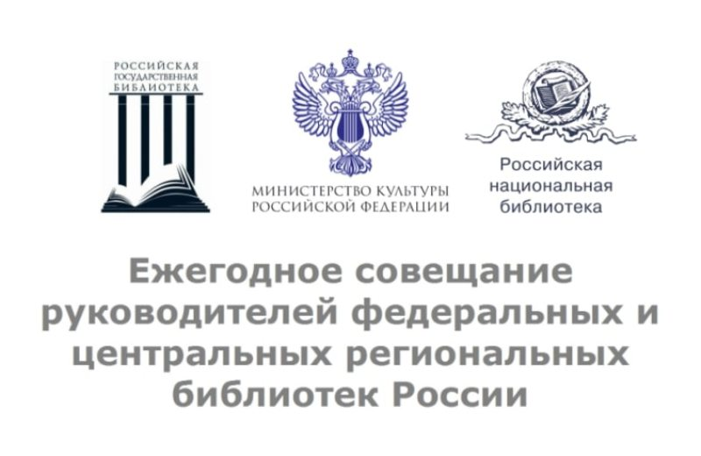

Основная тема совещания — «Стратегия развития библиотечного дела в Российской Федерации до 2030 года. Механизмы реализации». В ходе дискуссий будут определены дальнейшие шаги по развитию библиотечной сферы.

Особое внимание будет уделено следующим направлениям:
- запуск федеральных ведомственных и региональных проектов, позволяющих решить ключевые проблемы деятельности библиотек, в том числе проблемы комплектования и сохранности библиотечных фондов, модернизации библиотечной системы страны;
- развитие библиотечного фонда России;
- цифровизация деятельности библиотек.

В программе запланированы пленарное заседание, круглые столы и панельные дискуссии, торжественное подведение итогов и награждение победителей Всероссийского конкурса научных работ по библиотековедению, библиографии и книговедению; Всероссийских конкурсов «Библиотеки. ПРОдвижение» и «Библиотечная аналитика».

************************

2–3 НОЯБРЯ 2021 ГОДА - XVI ВСЕРОССИЙСКАЯ НАУЧНО-ПРАКТИЧЕСКАЯ КОНФЕРЕНЦИЯ «ИНФОРМАЦИОННОЕ ОБСЛУЖИВАНИЕ В ВЕК ЭЛЕКТРОННЫХ КОММУНИКАЦИЙ» (Г. САНКТ-ПЕТЕРБУРГ).

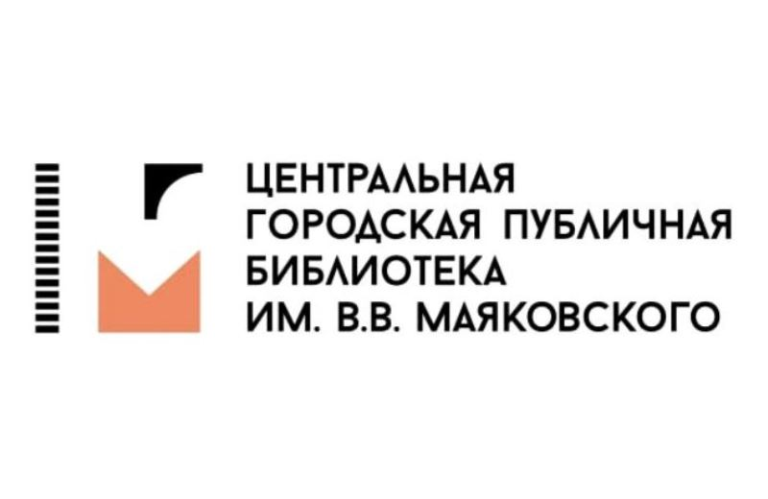
Конференция пройдет на базе Центральной городской публичной библиотеки им. В. В. Маяковского в Санкт-Петербурге в очно-дистанционном формате.
Тема: «Онлайновые качества офлайновых учреждений: практики дистанционного доступа к ресурсам и сервисам библиотек, музеев, архивов». Приоритетные темы:
- дистанционный доступ к контенту музеев, архивов, библиотек: приоритеты, достижения, ограничения;
- цифровая трансформация общества и реальность практики работы библиотек, музеев, архивов;
- эффективность форм, методик, каналов дистанционного обслуживания;
- компетенции специалиста по доступу к информации и информационному обслуживанию;
- проект онлайн-справочника библиографа «МОРГЕНШТЕРН» для обслуживания специалистов (информация о проекте);
- оценка качества контента в работе библиотек, музеев, архивов;
- корпоративные / сводные каталоги как приоритетная форма организации доступа к информации;
- эффективность информационно-поисковых средств описания контента;
- рабочие инструменты специалистов библиотек, музеев, архивов в условиях дистанционного обслуживания потребителей: виртуальные сервисы, платформы, рабочие материалы и средства служебной коммуникации;
- изменения информационного поведения пользователей — правда или вымысел?;
- собственные, корпоративные, подписные и открытые сетевые ресурсы — проблема оптимизации баланса, перспективы практики использования;
- ЭБС: опыт применения в дистанционном обслуживании;
- эффективность социальных медиа в дистанционной работе с потребителями услуг библиотек, музеев, архивов;
- библиотеки, музеи, архивы как профессионально-образовательные центры — дистанционные и очные формы работы.
На сайте Центральной городской публичной библиотеки им. В. В. Маяковского представлена подробная информация о конференции - https://pl.spb.ru/conferences/index.php?ELEMENT_ID=43545.
Доступны также материалы конференции 2020 года: видео, программа, сборник.

************************

3 НОЯБРЯ 2021 ГОДА - МЕЖРЕГИОНАЛЬНАЯ ОНЛАЙН-КОНФЕРЕНЦИЯ «ТРАНСФОРМАЦИЯ СПЕЦИАЛЬНЫХ БИБЛИОТЕК: УСЛОВИЯ, ОПЫТ, ВОЗМОЖНОСТИ И РИСКИ».

Конференция пройдет на базе Липецкой областной специальной библиотеки для слепых — филиала Липецкой областной универсальной научной библиотеки.
Темы для обсуждения:
- библиотеки для слепых в период пандемии: новые вызовы, формы и методика работы, возможности для развития;
- использование современных Интернет-ресурсов для поддержания интереса людей с ограниченными возможностями здоровья к чтению, познанию, библиотеке в условиях ограничительных мер;
- социальное партнерство в условиях ограничительных мер;
- реорганизационные процессы в специальных библиотеках;
- объединение с другими региональными библиотеками: практика положительного взаимодействия.

К участию приглашаются сотрудники специальных библиотек, муниципальных библиотек, работающих с инвалидами, другие заинтересованные специалисты.
Онлайн-конференция пройдет на платформе Zoom. Ссылка для тестирования (состоится 30 октября) и основная ссылка будут предоставлены зарегистрированным участникам.
Контактная информация: Марина Владимировна Талыкова, заведующая отделом обслуживания Липецкой областной специальной библиотеки для слепых: 8 (4742) 27-22-67, oosl@lib48.ru;
Ирина Анатольевна Ряжских, заведующая тифлоинформационным отделом Липецкой областной специальной библиотеки для слепых: 8 (4742) 27-22-67, tiosl@lib48.ru.

****************************
10 НОЯБРЯ 2021 ГОДА VIII ВСЕРОССИЙСКАЯ НАУЧНО-ПРАКТИЧЕСКАЯ КОНФЕРЕНЦИЯ «МЕНЕДЖМЕНТ КАЧЕСТВА В БИБЛИОТЕКАХ» пройдет на базе Центральной городской публичной библиотеки им. В. В. Маяковского в очно-дистанционном формате (г. Санкт-Петербург).

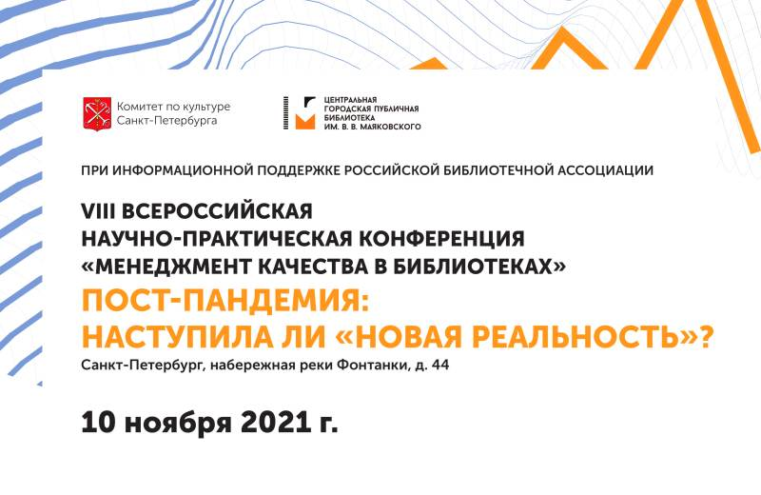

Тема этого года: «ПОСТ-ПАНДЕМИЯ: НАСТУПИЛА ЛИ "НОВАЯ РЕАЛЬНОСТЬ"?».

Развитие библиотек на ближайшее десятилетие определилось событиями пандемии. В условиях ограничений на первый план вышли организация мероприятий в цифровой среде, открытость и качество ресурсов, удобный для пользователей доступ к информации, цифровые коммуникации. Уровень и качество обслуживания зависят от менеджмента качества организации, актуальности технологий и степени автоматизации процессов.

Предлагается обсудить с учетом пандемического опыта следующие темы:
- внедрение и опыт эффективно действующих систем менеджмента качества, оценка их пригодности и результативности при форс-мажорных обстоятельствах, риски;
- документирование системы менеджмента качества, актуализация документов с учетом опыта карантина;
- организация информационно-библиотечного обслуживания в цифровой среде, показатели учета, отчетности и эффективности, методы и критерии оценки качества;
- безопасность информации и процессов при удаленной работе, обеспечение бесперебойной работы всех систем;
- обеспечение безопасности сотрудников и соблюдение охраны труда при изменении условий работы;
- повышение квалификации персонала, методы и технологии оперативного обучения;
- управление кадрами и мотивация сотрудников на удалённой работе.

Участие с докладом возможно в режимах офлайн и онлайн (на платформе ZOOM). Для участия необходимо зарегистрироваться до 31 октября – https://pl.spb.ru/conferences/conf101121/reg.php. На сайте Центральной городской публичной библиотеки им. В. В. Маяковского доступна подробная информация о Конференции - https://pl.spb.ru/conferences/index.php?ELEMENT_ID=43364
Контакты: Малахова Жанна Николаевна, начальник Управления научно-организационной работы и сетевого взаимодействия Центральной городской публичной библиотеки г. Санкт-Петербурга:8(812)449-08-64, malahova@cgpb.ru;8(812)246-64-29, chnv@cgpb.ru.

*****************

10–11 НОЯБРЯ 2021 ГОДА - МЕЖРЕГИОНАЛЬНАЯ ТВОРЧЕСКАЯ ЛАБОРАТОРИЯ «"ВДОХНОВЛЯЮЩЕЕ ЧТЕНИЕ": ЭФФЕКТИВНЫЕ ПРАКТИКИ БИБЛИОТЕЧНОЙ РАБОТЫ С ДЕТЬМИ И МОЛОДЁЖЬЮ» (г. Кемерово) - на базе Государственной библиотеки Кузбасса для детей и молодёжи

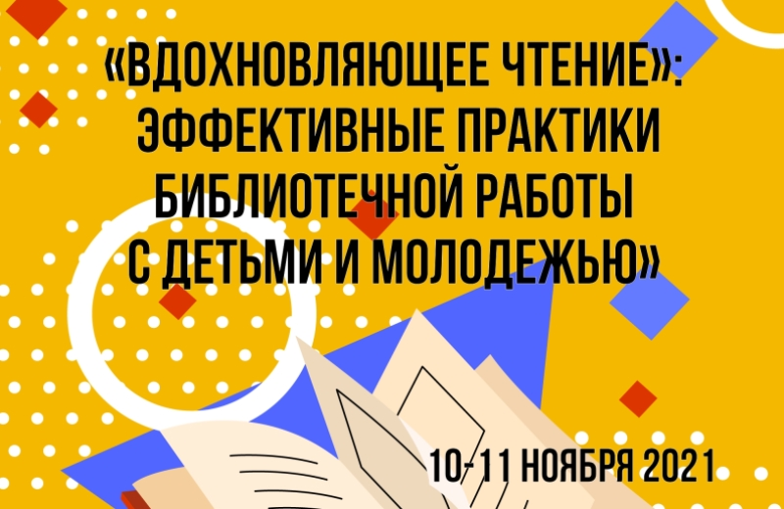

В программе Лаборатории — лекции, практические занятия, мастер-классы, показательные мероприятия, виртуальные встречи с коллегами из других регионов и др. Библиотечные специалисты обсудят актуальные проблемы детского и молодежного чтения, познакомятся с лучшими практиками библиотечного обслуживания подрастающего поколения, поделятся необычными формами работы по продвижению книги и чтения.

Предлагаемые темы для обсуждения:
- эффективные методы и инструменты популяризации книги и чтения в детской и молодежной среде;
- библиотечные события и активности к 200-летию со дня рождения Ф. М. Достоевского;
- возможности рекомендательной библиографии в продвижении книги и чтения детей и молодежи;
- театральные проекты в библиотеке;
- цифровые технологии в продвижении книги и чтения
- и другие темы.

Принять участие в творческой лаборатории также возможно в видеоформате. Регламент выступления — 10–15 минут.
Участникам необходимо зарегистрироваться до 1 ноября.
Контактная информация: Светлана Сергеевна Ткаченко, заведующая отделом инновационно-методической и проектной деятельности; Татьяна Владимировна Бобровник, ведущий библиотекарь отдела инновационно-методической и проектной деятельности Государственной библиотеки Кузбасса для детей и молодёжи: 8 (3842) 36-40-06, inmetod@mail.ru.

*******************

12–13 НОЯБРЯ 2021 ГОДА IХ ВСЕРОССИЙСКИЙ ФОРУМ ПУБЛИЧНЫХ БИБЛИОТЕК «МОДЕРНИЗАЦИЯ МУНИЦИПАЛЬНЫХ БИБЛИОТЕК В СТРАТЕГИИ РАЗВИТИЯ БИБЛИОТЕЧНОГО ДЕЛА РОССИЙСКОЙ ФЕДЕРАЦИИ» пройдет на базе Российской национальной библиотеки в очно-дистанционном формате.
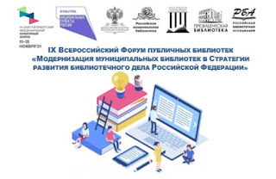

12 ноября 2021 г. пленарное заседание посвящается теме «Центральные библиотеки муниципальных образований в национальном проекте «Культура»: лучшие практики, результаты и перспективы обновления». 13 ноября состоится заседание Круглого стола «Фонды модельных библиотек: формирование, изучение, продвижение».
Пройдут церемонии награждения победителей Всероссийского конкурса «Библиотекарь года — 2021» и Всероссийского конкурса «Золотая полка: формирование фондов модельных библиотек».
В программу 12 ноября 2021г. включено специальное мероприятие IX Санкт-Петербургского международного культурного форума: дискуссия «Книга как диагноз».
Регистрация участников продлится до 8 ноября. Подробная информация регулярно обновляется на официальном сайте Форума. Источник: сайт РБА

******************
12 НОЯБРЯ 2021 ГОДА - КРУГЛЫЙ СТОЛ «МЕЖДУНАРОДНЫЙ И РЕГИОНАЛЬНЫЙ ОПЫТ РАЗВИТИЯ ИНВАТУРИЗМА» (г. Санкт-Петербург) на базе Государственной специальной центральной библиотеки для слепых и слабовидящих, в очно-дистанционном формате.
Цель Круглого стола — освещение практик по развитию доступности туризма для людей с ограниченными возможностями здоровья и внутреннего инватуризма как одного из направлений социализации лиц с ограниченными возможностями здоровья. В программе запланированы доклады и публичные дискуссии, направленные на раскрытие опыта реализации зарубежных и российских проектов по инватуризму, перспектив развития доступности туристских проектов и программ для лиц с ограниченными возможностями здоровья.
Для участия необходимо зарегистрироваться - https://forms.gle/8fNtxTk8vXqbwtpf6;
с выступлением — до 15 октября, без выступления — до 5 ноября.

******************
16-17 НОЯБРЯ 2021 ГОДА Государственное учреждение культуры Ярославской области «Областная детская библиотека им. И.А. Крылова» приглашает вас принять участие в работе межрегиональной научно-практической конференции «ЛИТЕРАТУРА КАК СРЕДСТВО ДУХОВНО-НРАВСТВЕННОГО ВОСПИТАНИЯ ДЕТЕЙ И ПОДРОСТКОВ», в гибридном формате (очно-заочно).
Вопросы для обсуждения:
- исследования в области детского чтения;
- нравственная проблематика современной детской литературы;
- семейное чтение как условие формирования личности ребёнка;
- сказка в круге детского чтения, критерии добра и зла в трактовке современных детей;
- актуальные формы и форматы работы с произведениями художественной и классической литературы, в т.ч. онлайн-практики, сетевые проекты и акции;
- школьная библиотека как центр поддержки и развития чтения;
- технологии работы с художественным текстом;
- сотрудничество с учреждениями культуры, образования, общественными и другими организациями в сфере духовно-нравственного воспитания детей.
Для участия в конференции необходимо не позднее 15 октября 2021 г. заполнить регистрационную форму на сайте Областной детской библиотеки им. И.А. Крылова.
Контакты: (4852) 25-84-03 – Буркова Анна Сергеевна, заведующий научно-методическим отделом Областной детской библиотеки им. И.А. Крылова; metod@krylovka.ru

*******************

18-19 НОЯБРЯ 2021 Г. - ВСЕРОССИЙСКАЯ НАУЧНО-ПРАКТИЧЕСКАЯ КОНФЕРЕНЦИЯ «ИМИДЖ, БРЕНД И РЕПУТАЦИЯ КАК КОНКУРЕНТНЫЕ ПРЕИМУЩЕСТВА БИБЛИОТЕКИ»
Федеральное государственное бюджетное образовательное учреждение высшего образования «Челябинский государственный институт культуры» 18–19 ноября 2021 г. в рамках национального проекта «Культура» в дистанционном формате проводит Всероссийскую научно-практическую конференцию «Имидж, бренд и репутация как конкурентные преимущества библиотеки».
Направления работы конференции:
- Корпоративный имидж как ценность библиотеки;
- Управление имиджем библиотеки;
- Визуальный компонент имиджа библиотеки;
- Технологии формирования репутации современной библиотеки;
- Инструменты брендинга в библиотечной практике;
- Личный бренд сотрудника библиотеки;
- Библиотека как бренд;
- Ценность библиотеки как бренда;
- Имиджево-репутационные компетенции современного библиотечного специалиста: формирование и реализация;
- Современные библиотечные маркетинговые коммуникации.
По вопросам участия в конференции обращаться: e-mail: fdk3@chgaki.ru
Контакты: Сокольская Лэся Васильевна, доцент кафедры библиотечно-информационной деятельности, кандидат педагогических наук - e-mail: lsokolskaya@mail.ru)

***************************

18-19 НОЯБРЯ 2021 Г. - МЕЖРЕГИОНАЛЬНАЯ НАУЧНО-ПРАКТИЧЕСКАЯ КОНФЕРЕНЦИЯ «ДЕТСКАЯ БИБЛИОТЕКА И ДЕТСКОЕ ЧТЕНИЕ – В НАСТОЯЩЕМ ДЛЯ БУДУЩЕГО».

Организатор: Государственное областное бюджетное учреждение культуры «Мурманская областная детско-юношеская библиотека имени В.П. Махаевой».
Основные темы:
Стратегический блок - «Будущее наступило!?»: формула эффективной библиотеки
- Перспективы развития детской библиотеки в условиях современности
- Модельные библиотеки: от проекта до реализации
- Проблемы детских и юношеских библиотек и пути их решения
- Современные требования и возможности формирования фонда библиотеки
- Продвижение региональных акций на общероссийский и международный уровень
- Онлайн-форматы мероприятий: особенности и перспективы

Практический блок - «В контакте с читателем»: современные стратегии и практики продвижения чтения
- Опыт реализации библиотечных программ и проектов по продвижению чтения
- Внедрение современных методик и практик в библиотечнуюдеятельность
- Сетевые и электронные ресурсы, как способ продвижения книги и чтения
- Волонтерская деятельность в библиотеке
- Ценностный смысл семейного чтения

Экспертный блок - «Литературное творчество»: библиотечный вариант
- Проведение литературных творческих конкурсов, поддержка одаренных детей
- Совершенствование форм и механизмов социального партнерства с писательскими организациями
- Литературные клубы и объединения для детей и юношества на базе библиотек
- Библиотечный театр: чтение со смыслом
Условия участия
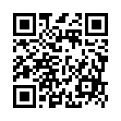
Участникам Конференции необходимо заполнить регистрационную форму любым удобным способом:
- на сайте ГОБУК МОДЮБ - https://www.libkids51.ru/;
- по ссылке https://forms.gle/DCWPsofAH2bWFhnH6;
- через QR-код .
Регистрационный взнос не взимается.
Конференция пройдет в гибридном формате, предусмотрены офлайн и онлайн выступления специалистов (доклад, видеозапись, онлайн-сообщение).
Программа Конференции будет формироваться в зависимости от тем выступлений, полученных организаторами от участников, и размещена на официальном сайте ГОБУК «Мурманская областная детско-юношеская библиотека имени В.П. Махаевой» не позднее 12 ноября 2021 года. Контакты: Володина Анжелика Станиславовна, заведующая Научно-методическим отделом, телефон: 8(8152) 44-21-72; e-mail: metodist@libkids51.ru

***************************
24-25 НОЯБРЯ 2021 Г. - МЕЖРЕГИОНАЛЬНАЯ ОНЛАЙН-СЕССИЯ «СОВРЕМЕННАЯ БИБЛИОТЕКА: МОДЕЛЬНАЯ ПЕРЕЗАГРУЗКА».

Организаторы: Единая областная методическая служба библиотек Самарской области, «Самарский государственный институт культуры» и «Централизованная система детских библиотек». Тема 2021 г.: «Организация пространства библиотек нового поколения: лучшие идеи и практики».
В ходе мероприятия будут рассмотрены 3 тематических блока:
1 - ВНУТРЕННЕЕ ПРОСТРАНСТВО – организация пространства как инструмент реализации концепции библиотеки.
2 - ВНЕШНЕЕ ПРОСТРАНСТВО – оформление прилегающей территории под направления деятельности библиотеки и инновационные форматы внестационарного обслуживания.
3 - ВИРТУАЛЬНОЕ ПРОСТРАНСТВО – позиционирование в сети и виртуальные услуги модельной библиотеки.
Сессия проводится в очно-дистанционном формате.
24 ноября – теория и опыт (дистанционный формат) – выступления библиотечных специалистов России по заявленным темам.
25 ноября – практика (очный формат) – Творческая лаборатория «Модельные библиотеки нового поколения в национальном проекте «Культура»: лучшие практики, результаты и перспективы» от преподавателей «Самарского государственного института культуры» и мастер-классы по заявленным темам.

Программа сессии будет размещена на сайте ГБУК «Самарская областная универсальная научная библиотека» (https://libsmr.ru/)
Для всех желающих принять участие в работе сессии в качестве слушателей будет доступна трансляция всех мероприятий на YouTube.Для участия в мероприятии необходимо зарегистрироваться до 17 ноября 2021 года, пройдя по ссылке: https://gbuksounb.timepad.ru/event/1715047/

Контакты: Малкова Наталья Михайловна, заместитель директора по науке ГБУК «СОУНБ», тел. (8846) 334-26-99, e-mail: malkovanm@libsmr.ru, Шестерикова Татьяна Анатольевна, заведующая научно-методическим отделом ГБУК «СОУНБ», тел. (8846) 335-67-13, e-mail: nmo@libsmr.ru

*******************

С 26 НОЯБРЯ ПО 2 ДЕКАБРЯ 20201 ГОДА ВСЕРОССИЙСКАЯ БИБЛИОТЕЧНАЯ АКЦИЯ «МОЛОДЕЖНАЯ НЕДЕЛЯ ЦИФРОВЫХ ТЕХНОЛОГИЙ».
В Год науки и технологий по инициативе Российской государственной библиотеки для молодежи пройдет Всероссийская библиотечная акция «Молодежная неделя цифровых технологий» - первый масштабный опыт коммуникации и сотрудничества библиотек страны, лидеров IT-индустрии, а также многочисленной читательской аудитории в возрасте до 35 лет.
Марафон позволит библиотекам страны продемонстрировать свои возможности и существующие и инновационные форматы проведения — совместно с партнерами из IT-сферы — мероприятий, направленных на просвещение молодежи в области цифровых технологий. Старт акции приурочен ко Всемирному дню информации (World Information Day), который отмечается ежегодно 26 ноября, а завершится во Всемирный день компьютерной грамотности (2 декабря). С 26 ноября по 2 декабря 2021 г. все участники проводят заявленные просветительские мероприятия. Продолжением акции станет Всероссийский конкурс на лучшее библиотечное мероприятие по популяризации науки и технологий и цифровому просвещению населения. Он будет проведен заочно на основе присланных от библиотек-участников акции отчетов, которые составят открытый Банк библиотечных инновационных идей в области цифрового просвещения и развития цифровой грамотности населения.
Для участия необходимо заполнить анкету по ссылке: https://forms.gle/b2b81XRks75AEU9TA , которая является одновременно и заявкой на участие в конкурсе.
По всем вопросам можно обращаться к заместителю директора Российской государственной библиотеке для молодёжи: Марина Павловна Захаренко, +7 926 383 62 27, zakharenko@rgub.ru.
Сроки проведения Акции:
10 сентября – 25 ноября 2021 г. – подготовительный этап и приём заявок (в электронной форме). Форма заявки размещена на сайте акции. В качестве методической поддержки библиотек-участников организаторы акции проведут цикл открытых и специальных установочных вебинаров, а также организуют текущее консультирование библиотекарей – участников акции.
26 ноября – 2 декабря 2021 г. – проведение Всероссийской библиотечной акции «Молодёжная неделя цифровых технологий». Проведение публичных мероприятий в библиотеках России.
26 ноября – 1 февраля 2022 г.– приём отчётных материалов библиотек–участников конкурса.
1 февраля – 16 марта 2022 г.– работа жюри, подведение итогов конкурса.
Май – оглашение результатов конкурса и награждение победителей на Всероссийском библиотечном конгрессе: XXVI Ежегодной конференции Российской библиотечной ассоциации (Нижний Новгород).

РЕГИОНАЛЬНЫЕ ВЕБИНАРЫ
ГБУК «ПСКОВСКАЯ ОБЛАСТНАЯ УНИВЕРСАЛЬНАЯ НАУЧНАЯ БИБЛИОТЕКА»

10 НОЯБРЯ 2021 г. –
ВЕБИНАР «Формирование электронного регионального свода редких и ценных документов» в рамках программы «Сохранение библиотечного фонда как культурного наследия Псковской области на 2020-2025 годы»)

РЕГИОНАЛЬНЫЕ СЕМИНАРЫ /СОВЕЩАНИЯ

Ежегодное совещание-семинар руководителей муниципальных библиотек «Цифровая среда библиотеки: инновации, инструменты, технологии, компетенции» (23-24 ноября 2021 г.)

ВЕБИНАРЫ
на базе Российской государственной библиотеки для молодежи (РГБМ):
См. подробнее - https://rgub.ru/professional/events.php?year=2021

9 НОЯБРЯ 2021 Г. – Психологический онлайн-семинар из цикла «Я и моя деятельность».

11-13 НОЯБРЯ 2021 Г. – VI Международная научно-практическая конференция исследователей комиксов «Изотекст». Конференция проводится совместно с Институтом этнологии и антропологии РАН
11-13 НОЯБРЯ 2021 Г. - XIX Санкт-Петербургский международный культурный форум.
17 НОЯБРЯ 2021 Г. - Патентование оригинальности в дизайне, архитектуре, творчестве. Семинар из цикла «Современная библиотека как ресурс научно-технического развития молодёжи» (совместно с ВПТБ России, с применением дистанционных технологий).
**************************

КАЛЕНДАРЬ СОБЫТИЙ НА НОЯБРЬ 2021 ГОДА

КАЛЕНДАРЬ СОБЫТИЙ ДЛЯ ВСЕХ УЧРЕЖДЕНИЙ КУЛЬТУРЫ – НОЯБРЬ 2021
https://pro.culture.ru/blog/634

КАЛЕНДАРЬ ОБЩИЙ _ Открыть в большом размере - https://sun9-48.userapi.com/impg/A05krUzf0UltgpUH_wgWi0QbgpTUgLF-74g_aA/n5_LkjCAroY.jpg?size=2560x1810&quality=96&sign=b291b0c97b93f89cb0a033b5077ffeae&type=album
КАЛЕНДАРЬ ДЛЯ БИБЛИОТЕК - Открыть в большом размере - https://sun9-61.userapi.com/impg/Z0rMU4veHY1NLFIUBqxg01v-_9lkJzwqZq-1dQ/iFD-L11kEjY.jpg?size=2560x1810&quality=96&sign=f057683d4ad2506a3f0bde2cdb3973b7&type=album
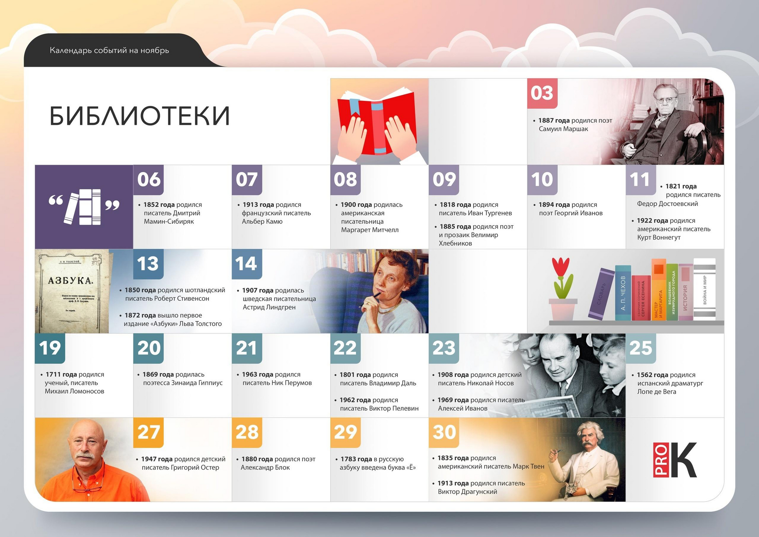

КАЛЕНДАРЬ ЗНАМЕНАТЕЛЬНЫХ И ПАМЯТНЫХ ДАТ – 2021 ГОД
(электронный ресурс Псковской областной универсальной научной библиотеки)

- См. по ссылке: http://calendar2021.pskovlib.ru/ 2021 год>>>

- 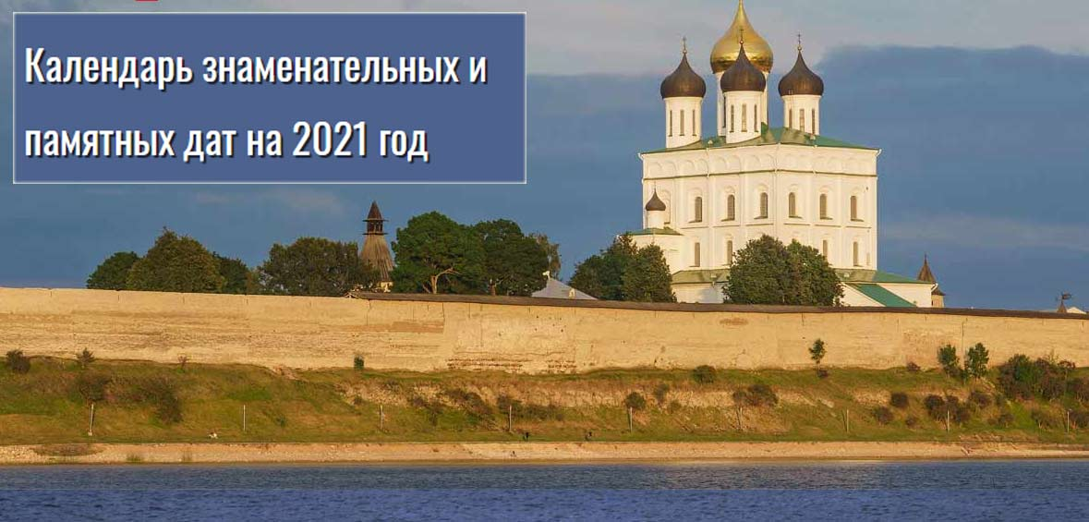

ПРОФЕССИОНАЛЬНЫЕ РЕГИОНАЛЬНЫЕ КОНКУРСЫ
XX ОБЛАСТНОЙ КОНКУРС «БИБЛИОТЕКА ГОДА»
«БИБЛИОТЕКА – ТЕРРИТОРИЯ ТВОРЧЕСТВА, ОТКРЫТИЙ И ИННОВАЦИЙ»

XX областной конкурс «Библиотека года» посвящен Году науки и технологий, тема конкурса «Библиотека – территория творчества, открытий и инноваций».
Цели и задачи конкурса:
- продвижение научно-популярного книжного фонда библиотек, посвященного истории;
- развитие интереса у подрастающего поколения к чтению научно-популярной литературы;
- раскрытие имиджа библиотек как центров научной, творческой, инновационной деятельности;
- популяризация современных инновационных форм по проведению библиотечных мероприятий, в том числе, в онлайн-формате;
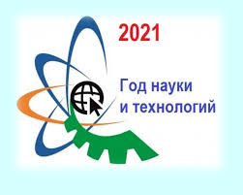
- поощрение исследовательской и краеведческой деятельности по изучению и пополнению летописи псковской науки, созданию краеведческих информационно-библиотечных ресурсов и печатных изданий научной тематики;
- изучение и распространение лучшего инновационного опыта работы муниципальных библиотек Псковской области в Год науки и технологий.
Номинации конкурса:
- «Библиотека в эпоху цифровых технологий»;
- «Летопись псковской науки: Знай наших!»;
- «Растим будущих ученых – с пеленок»;
- «Книжная Вселенная: путешествие в Мир науки».
Положение конкурса – см. по ссылке: https://drive.google.com/file/d/1RR9gyD23L56NQ6swHXIqxT6UUxb17mg3/view?usp=sharing
Конкурс проходит в период с 25 мая 2021 года по 31 мая 2022 года.
Приглашаем к участию муниципальные библиотеки Псковского региона, которые проводят тематические интересные мероприятия, посвященные Году науки и технологий.

